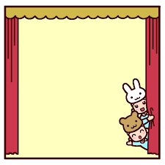
プログラム

５ ゾンビダンス 唱
オトナブルー
（そら組女子 ダンス）
６ パンどろぼう （たいよう組 劇）
７ ハンドベル
（そら組 楽器演奏）
・ジングルベル
・赤鼻のトナカイ
８ おわりのことば
（おてんとう）
- はじまりのことば
（はくちょう）
２ やまごやいっけん
（たいよう組 手遊び）
おもちゃのチャチャチャ
（たいよう組 楽器演奏）
３ けん玉スペシャルステージ
（そら組男子 けん玉ダンス）
４ 推しの子メドレー
（たいよう組 お遊戯）
・ぴえよんブートダンス
・ピーマン体操
・アイドル

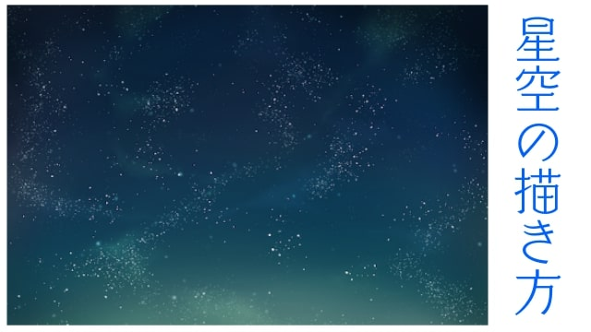
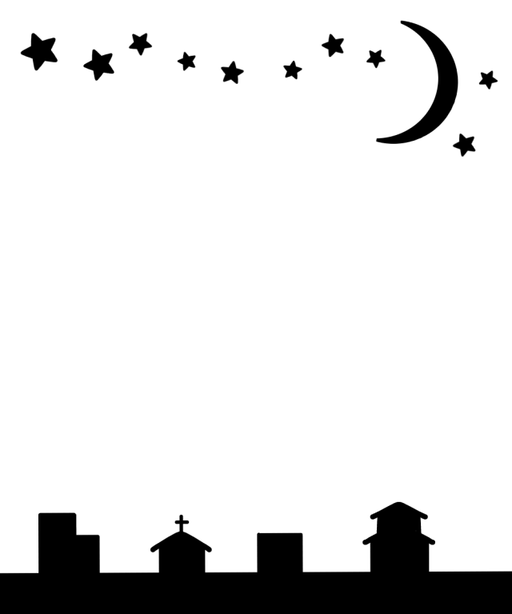
たいよう…３～５歳児 そら…学童
あひる･･･3歳児 はくちょう…４歳児 おてんとう･･･5歳児

クラス名
第３３回 すいせい保育所
日時：令和５年１２月９日（土）
開始：１５時～1６時予定
場所：すいせい保育所 2階お遊戯室

おゆうぎかい
☆おねがい☆

・お遊戯室での喫煙・飲食はご遠慮下さい。

・携帯電話のご利用は、お遊戯室の外でお願いします。

・駐車場は、保育所駐車場をご利用できますが縦列駐車になりますので、途中でお帰りになられる方は近隣の駐車場をご利用下さい。
☆おねがい☆

・お遊戯室での喫煙・飲食はご遠慮下さい。

・携帯電話のご利用は、お遊戯室の外でお願いします。

・駐車場は、保育所駐車場をご利用できますが縦列駐車になりますので、途中でお帰りになられる方は近隣の駐車場をご利用下さい。

